昆明理工大学2011级《高等数学》A（2）试卷（A卷）参考答案 (2012年6月 日)
一（每小题4分）
二、（每小题4分）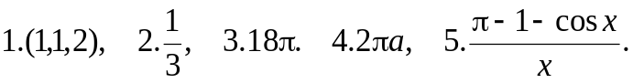
三 (9分).解：方法1：方程两边取全微分得：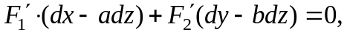 4分
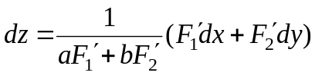 6分
故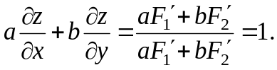 9分
方法2：公式法，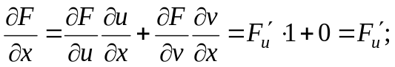 2分
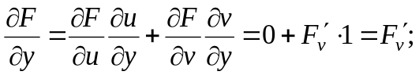 3分
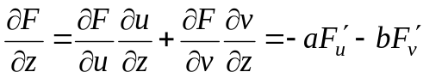 5分
所以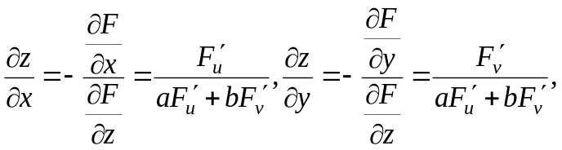 7 分
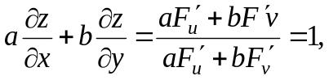 9分
方法3：直接求偏导数法（略）
四(9分)解：用球坐标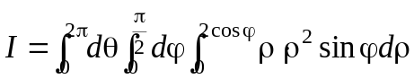 4分
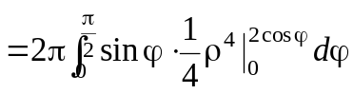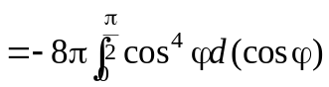 7分
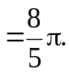 9分
五(9分)解：据格林公式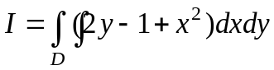 3分
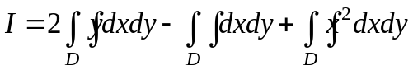 4分
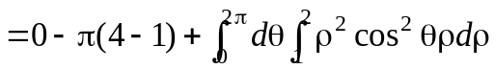 7分
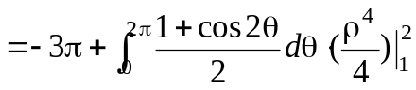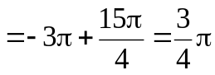 9分
六(9分)解：记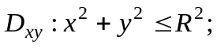 球面面积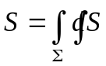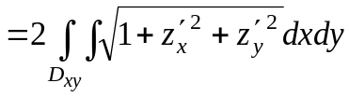 3分
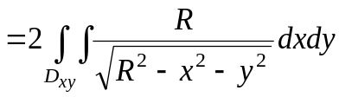 6分
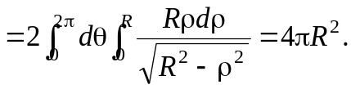 9分
七(9分)解：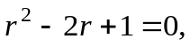特征根为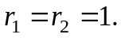对应齐次方程的通解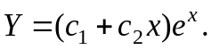 3分
设特解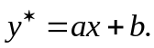 5分
代入原方程得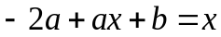，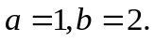 7分
故通解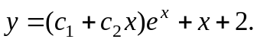 9分
八 （9分）解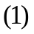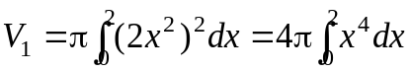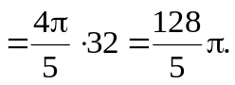 4分
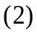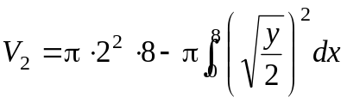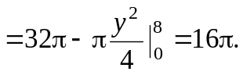 9分
九（6分）证明：令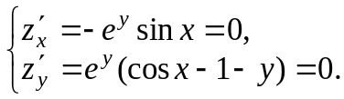 2分
驻点为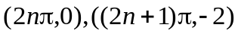
记 5分
在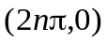处，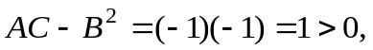又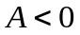，所以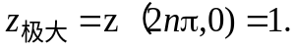
在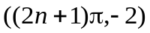处，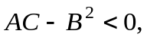无极值。命题得证。 6分

